КОГДА НАЧИНАЕТСЯ РЕЧЕВОЕ РАЗВИТИЕ…
Материнская память всегда прочно хранит два важных события из жизни своего ребёнка: когда он пошёл и когда начал говорить. Свой первый самостоятельный шаг ребёнок делает, как правило, в возрасте одного года. С каждым днём его походка становится всё увереннее. Довольно быстро ребёнок начинает практически самостоятельно, уверенно и с желанием преодолевать большие расстояния.
Но если первый шаг все дети совершают примерно в одно и то же время (11-12 месяцев), то возраст, в котором они начинают говорить, может существенно различаться. Некоторые дети начинают говорить в десять месяцев, кто-то – в год, кто-то – в два, а кто-то – и в три года. Случается, что родители начинают бить тревогу, когда ребёнку уже четыре года, а он всё ещё молчит.
Долгое время считалось, что речевое развитие ребёнка начинается с того момента, когда он произносит своё первое слово. То есть развитие речи привязывалось к развитию речевого аппарата, а это совсем не так. Ребёнок начинает воспринимать обращённую к нему речь задолго до того, как начнёт говорить самостоятельно.
Сначала функцию общения выполняет детский плач. На любое неудобство или неудовлетворённость малыш реагирует своим плачем и в результате получает желаемый комфорт. Например, когда пелёнки становятся мокрыми, громкий плач ребёнка призывает маму исправить положение. Настало время кормления – и ребёнок снова весьма громко заставляет маму поторопиться.
Ещё не осознавая значимость происходящего, ребёнок с момента своего появления уже вступает в ситуацию активного общения с окружающим миром, заявляя об этом во всеуслышание только что прорезавшимся голосом.
Постижение малышом окружающего мира в доречевой период, то есть когда речь ещё не сформирована, значительно отличается от последующего речевого периода. Обучение – как в школе, так и в вузе – базируется на знании языка, то есть язык в данном случае выполняет свою основную функцию передачи информации. Но как же он познаёт окружающий мир, когда речь ещё не сформировалась? Как, лишённый языка, он постигает этот самый язык? Кроме как гениальностью малыша, этот факт ничем не объяснить.
В доречевой период любой младенец ежедневно самостоятельно совершает массу гениальных открытий об устройстве этого мира. И другого пути стать полноценным человеком у малыша нет.
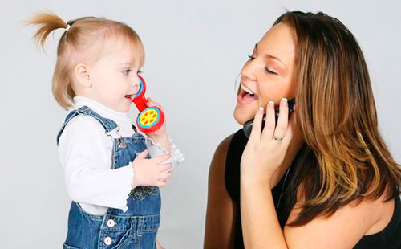
ТОТ, КТО СОВЕРШИЛ ОТКРЫТИЙ БОЛЬШЕ, ЧЕМ ЭДИСОН
Томас Эдисон известен во всём мире огромным количеством изобретений. Только в одной Америке он запатентовал более 1 200 открытий и благодаря этому попал в книгу рекордов Гиннеса.
Ребёнок, ещё не владеющий речью, воспринимает факты речи, сопоставляет их, находит сходство, выявляет закономерности, то есть совершает открытия.
Малыш сам, воспринимая лишь факты речи, постигает сложнейшие свойства языка. Сам осваивает многочисленные правила языка и не менее многочисленные исключения из правил.
Мозг малыша – это мозг учёного.
Никто из учёных, оказавшись один на один с иной языковой культурой, не сможет овладеть новым для себя языком быстрее и лучше, чем это сделает любой малыш.
Как же помочь малышу, поддержать его на таком важном этапе жизни? Конечно же, родителям здесь отводится ведущая роль. Важным является не столько общий объём обращённой к ребёнку речи, сколько её качество. Мало просто разговаривать с малышом, важно делать это правильно. Только так удастся максимально расширить словарный запас ребёнка, развить его умение выражать свои мысли правильно и красиво. И самое главное – сделать кроху активным участником общения.
Этапы развития речи
Все детки развиваются по-своему, в том числе и в плане развития речи. Однако существуют определенные этапы развития, отставание от которых на значительный срок свидетельствует о том, что вашего ребенка стоит показать логопеду.
Первый год развития
Новорожденный уже в первые месяцы жизни активно изучает окружающий мир и осваивает звуки. Он не только реагирует на речь, но и пытается ее воспроизводить так, как умеет, сочетая гласные "а", "о", "у", "я". Пытаться научить ребенка говорить в этот период можно, но лучше просто следить за его успехами и радоваться первым сознательным звукам.
В 1,5 месяца ребенок переходит на стадию гуления: он произносит некоторые согласные и, сочетая их с гласными, издает звуки "гу", "агу". Наконец, с шести и до одиннадцати месяцев малыш лепечет, что выражается в произношении таких слогов, как "ма", "па", "ба". Иногда в период до года малыш спокойно осваивает несколько несложных слов.
Второй год развития
Когда ребенку исполнится годик, родители замечают, что он все больше понимает то, о чем они ему говорят, и повторяет слова за другими. Болтает малыш, конечно, на своем, ему только известном наречии, а потому ждать от него явных признаков говорения не стоит до двухлетнего возраста.
Третий год развития
В этот период начинается самое интересное! В два года прогресс развития речи малыша становится очевидным, поскольку он начинает говорить целыми предложениями и задает вопросы (многочисленные "почему?"). В этом возрасте полезно как можно больше читать малышу сказки, петь, разговаривать с ним и стараться подробно отвечать на вопросы, даже если процесс кажется утомительным. Благодаря этому вы сможете научить ребенка говорить, а он к своему трехлетию будет самостоятельно объясняться со взрослыми и проявлять инициативу в разговоре. В общем, развиваться так, как и положено.
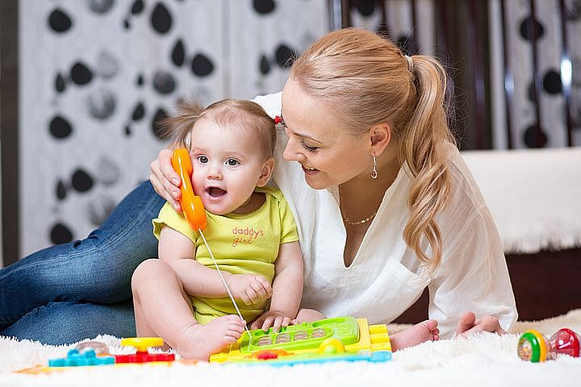
Как научить ребенка разговаривать: восемь важных правил
Чтобы ваше чадо правильно, внятно и вовремя заговорило, стоит прислушаться к полезным советам психологов и логопедов, актуальных для малышей любого возраста.
1. Будьте внимательны. Делайте это даже тогда, когда очень устали, работаете или занимаетесь домашними делами. Не спорим, это трудно, однако если вы не будете интересоваться тем, что происходит в мире карапуза, он перестанет вас в него пускать. Искренне удивляйтесь, спрашивайте, слушайте, интересуйтесь, ведь, только разговаривая с малышом, вы помогаете ему развивать речь. К тому же, если ребенок произносит какое-то слово неправильно, вы всегда сможете аккуратно и дипломатично внести свои коррективы.
2. Стимулируйте общение. Как научить ребенка говорить? Привлекайте его к разговору: садясь за стол, спросите, что он хочет кушать, а одеваясь, узнавайте, какую игрушку малыш бы предпочел взять с собой на прогулку. Отвечая на несложные вопросы, он будет привыкать пользоваться речью. Читайте больше потешек и пойте песенки, специально ошибаясь в некоторых местах. Очень скоро малыш начнет распознавать ваши "оплошности" и обязательно вас поправит.
3. Познавайте мир. Развитие речи напрямую зависит от багажа знаний, который несет с собой по жизни ваш кроха. Чтобы научить ребенка говорить, пополняйте его новыми словами, а чтобы малыш запомнил их и правильно использовал, проводите обучение на наглядном примере. Ходите в лес, гуляйте по пляжу, посещайте зоопарки, театры и музеи: чем больше видит и знает ребенок, тем он лучше разговаривает.
4. Читайте книги. Развивать словарный запас можно классическим методом, а именно чтением хороших и интересных книжек. Как только ребенок перестал интересоваться ими только в качестве точилки для зубов и начал рассматривать яркие картинки, переходите к практике. Подбирайте литературу правильно: например, для деток в возрасте до двух лет подойдут короткие стишки и напевы.
5. Учитесь по книжкам. Использовать специальную литературу тоже можно, особенно если она действительно полезная. Существует множество книг, которые разработали практикующие логопеды. Как научить ребенка разговаривать с их помощью? Очень просто! Большинство из них создаются на основе методик, позволяющих решать проблемы с речью (заикание, дизартрия и прочие).
6. Следите за тем, что говорите. Невозможно научить малыша разговаривать правильно, если вы постоянно сюсюкаете и коверкаете слова. Он запомнит ваши словесные эксперименты и будет говорить ровно так же — то есть неправильно. Проговаривайте окончания, обращайте внимание на каждое новое слово и старайтесь, чтобы во время разговора ваши лица располагались на одном уровне. Малыш будет не только слышать вас и учить слова, но и следить за артикуляцией.
7. Занимайтесь регулярно. Уроки должны быть добровольными и не превышать по времени 30 минут. Игровая форма только приветствуется! Вы можете начать с "разминки" артикуляционного аппарата и проговаривания скороговорок, а продолжить разглядыванием тематических картинок и изучением стихотворений. Так вы сможете не только научить ребенка говорить, но и наладите с ним дружеский контакт.
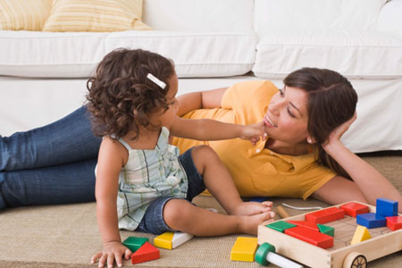
8. Развивайте мелкую моторику. Конечно, не обойдется без грязи и мусора, однако мелкая моторика не развивается в чистоте. Краски, рассыпанная крупа, пластилин, тесто — все, что может помочь малышу развить речевой навык, должно быть пущено в ход. Следите за тем, чтобы чадо не тащило в рот предметы обучения, в остальном же никаких особых указаний и ограничений не будет!
Что может помешать в развитии речи?
Родители, которые любят своего малыша, делают все возможное, чтобы он рос здоровым и развивался правильно. Однако, сами того не замечая, они создают определенные трудности на его пути, особенно если говорить о развитии речи. Итак, что нельзя делать, чтобы не мешать малышу правильно разговаривать?
1. Чтобы научить ребенка говорить, надо общаться с ним, как со взрослым человеком. Будьте для него примером, употребляйте как можно меньше уменьшительно-ласкательных и старайтесь не использовать в речи "детские слова". Это не значит, что малыш не нуждается в ласке, просто во всем нужно знать меру.
2. Не стоит отзываться на требования ребенка дать тот или иной предмет тут же, как только он на него покажет. Подождите немного, чтобы малыш попытался объясниться словами. Конечно, речь идет о детях более старшего возраста, а не о карапузах до года.
3. Дети, для которых пустышка была лучшим другом в течение трех лет, часто страдают проблемами с артикуляцией и прикусом, а начинают говорить позже сверстников. Именно поэтому невозможно научить ребенка разговаривать, если он предпочитает речи вкусную пустышку.
4. Не злоупотребляйте просмотром телевизора. Включая его "для фона", вы не только развлекаете малыша и выделяете время для себя, но и серьезно тормозите речевое развитие чада.
Небольшой совет
Конечно, не существует универсальных рецептов, благодаря которым ваш ребенок начнет говорить до трех лет, как заправский профессор. Процесс обучения будет долгим и кропотливым и потребует от вас терпения и большой родительской любви. Только соблюдая эти рекомендации, вы сможете научить ребенка разговаривать без помощи логопедов и в установленные природой сроки.

